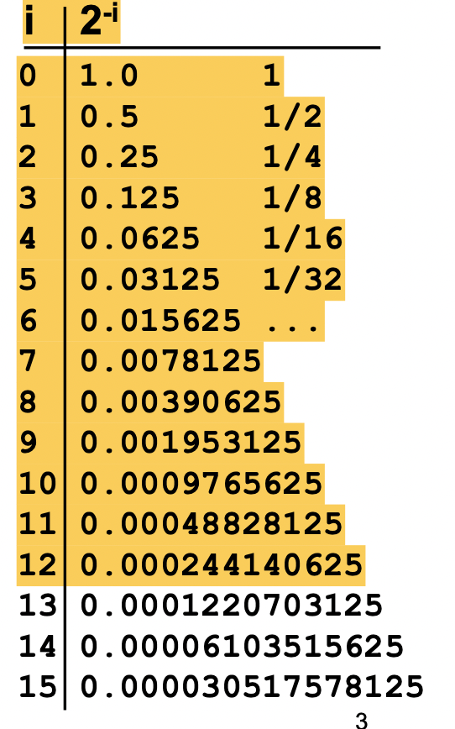

4 bước thiết kế mạch tuần tự – Vẽ lược đồ trang thái từ yêu cầu – Lập bảng trạng thái từ sơ đồ trạng thái – Xây dựng hàm luận lý từ sơ đồ trang thái – Vẽ sơ đồ mạch luận lý và thử nghiệm

Các cổng logic thường được kết nối với nhau thành các khối cao cấp hơn • Các mạch cao cấp này gồm 2 loại – Mạch tổ hợp: mạch adder, decoder, multiplexor, ALU,… – Mạch tuần tự: mạch lật RS, JK, T, D,… • Thông thường các mạch số (như mạch xử lý) được thiết kế ở mức logic (kết nối các khối cao cấp và các khối cơ bản), sau đó có thể sử dụng các kỹ thuật khác nhau để chuyển thành mạch số ở mức các linh kiện điện tử

Các linh kiện điện tử thường kết nối với nhau thành các khối cơ bản • Khối cơ bản nhất là các cổng logic với các giá trị luận lý (qui ước) 1 và 0 tương ứng với 2 mức điện thế cao và thấp

Với 8 bit – Phần nguyên lớn nhất có thể biểu diễn là 2 8 - 1= 255 – Phần thập phân nhỏ nhất có thể biểu diễn là 2 -8 = 1/256 = 0.00390625 ~ 10-3

Thanh ghi MAR (Memory Address Register) – Lưu địa chỉ được gửi ra/ nhận vào từ bus địa chỉ. • Thanh ghi MBR (Memory Buffer Register) – Lưu giá trị được gửi ra/ nhận vào từ bus dữ liệu. • Thanh ghi PC (Program Counter) – Lưu địa chỉ của lệnh sẽ được nạp. • Thanh ghi IR (Instruction Register) – Lưu lệnh sẽ được xử lý. • Bộ xử lý di chuyển lệnh từ vùng nhớ có địa chỉ trong thanh ghi PC vào thanh ghi IR. • Mặc định, giá trị thanh ghi PC được tăng 1 lượng bằng chiều dài của lệnh được nạp.

Bộ xử lý giải mã lệnh trong thanh ghi IR và thực hiện thao tác yêu cầu như: – Thực hiện các phép tính số học và luận lý – Thực hiện di chuyển dữ liệu giữa thanh ghi và bộ nhớ – Thực hiện di chuyển dữ liệu giữa thanh ghi và thiết bị nhập xuất – Thực hiện các thao tác điều khiển như rẽ nhánh

Precision: số bit được sử dụng trong máy tính để biểu diễn 1 giá trị. • Accuracy: độ chính xác mà một kiểu biểu diễn trong máy tính có thể biểu diễn được một giá trị. • Thường thì precision cao sẽ dẫn tới accuracy cao.

Ngắt (Interrupt) là cơ chế cho phép ngắt quá trình thực thi tuần tự thông thường từng lệnh của bộ xử lý để phục vụ công việc khác như nhập xuất. • Một số loại ngắt – Ngắt chương trình • Debug chương trình • Trường hợp tràn số, chia cho 0,… – Ngắt đồng hồ • Được phát sinh bởi bộ định giờ bên trong bộ xử lý • Được sử dụng trong các môi trường đa nhiệm – Nhập xuất • Ví dụ: nhập ký tự,… – Lỗi phần cứng • Ví dụ: lỗi truyền dữ liệu,.

Mạch tuần tự thường gồm mạch tổ hợp kết nối với các mạch lật. Còn được gọi là máy trạng thái hữu hạn (Finite State Machine - FSM). Thường có mô hình như sauA picture containing text, screenshot, line, font

2^16 = 65536. 2^15 = 32768. 2^14 = 16384. 2^13 = 8192. 2^12 = 4096

0.75 = .11, 0.25 = .01, 0.5 = .1, 0.875 = .111

Mạch số là thiết bị điện tử kết nối các linh kiện điện tử (như transistor) hoạt động ở 2 mức điện áp: cao và thấp

Đĩa CD ( Compact Disc ) : là một trong các loại đĩa quang, chúng thường chế tạo bằng chất dẻo, đường kính 4,75 inch, dùng phương pháp ghi quang học để lưu trữ khoảng 80 phút âm thanh hoặc 700 MB dữ liệu máy tính đã được mã hóa theo kỹ thuật số. Đối với ổ đĩa Cd, 1X có tốc độ 153.6 kB/s (150 KiB/s), 9 lần chậm hơn DVD

Các kiểu thực hiện DMA : o DMA truyền theo khối : (block-transfer DMA) : DMAC sử dụng bus để truyền cả khối dữ liệu o DMA ăn trộm chu kỳ (cycle stealing DMA) : DMAC ép buộc BXL treo tạm thời từng chu kỳ để thực hiện truyền một byte dữ liệu o DMA trong suốt (transparent DMA) : DMAC nhận biết những chu kỳ nào BXL không dùng bus thì lấy bus để tranh thủ truyền một byte dữ liệu

d) Vào/ra bằng ngắt ( Interrupt Driven IO ) - Ngắt cứng (Hard Interrupt) : yêu cầu ngắt do mạch phần cứng bên ngoài gữi đến. Ngắt cứng NMI : có yêu cầu ngắt thì bắt buộc phải ngắt. Ngắt cứng MI : có yêu cầu ngắt thì có hai khả năng xãy ra là được ngắt nếu ngắt đó trạng thái cho phép, và không được ngắt nếu ngắt đó ở trạng thái bị cấm. Ngắt cứng MI dùng để trao đổi dữ liệu với TBNV - Ngắt mềm (Soft Interrupt): yêu cầu ngắt do lệnh gọi ngắt nằm trong chương trình sinh ra. - Ngắt ngoại lệ (Exception Interrupt): là các ngắt sinh ra do lỗi xuất hiện trong quá trình thực hiện chương trình

c) Vào/ra bằng chương trình ( Programmed IO ) - Nguyên tắc chung : sử dụng lệnh vào/ra trong chương trình để trao đổi dữ liệu với cổng vào/ra. Khi Bộ Xử Lý thực hiện chương trình, gặp lệnh vào/ra thì BXL điều khiển trao đổi dữ liệu với thiết bị ngoại vi. - BXL yêu cầu thao tác vào/ra. Modul vào/ra thực hiện thao tác - Modul vào/ra thiết lập các bit trạng thái - BXL kiểm tra các bit trạng thái : nếu chưa sẵn sàng thì quay lại kiểm tra. Nếu đã sẵn sàng thì tiến hành trao đổi dữ liệu với modul vào/ra.

Hãy nêu chức năng, phân loại, thành phần cơ bản, và vẽ sơ đồ khối của Modul vào/ra a) Chức năng : điều khiển và định thời gian. Trao đổi thông tin với Bộ Xữ Lý. Trao đổi thông tin với Thiết Bị Ngoại Vi. Bộ đệm dữ liệu. Phát hiện lỗi. b) Thành phần cơ bản : - Thanh ghi dữ liệu : đệm dữ liệu trong quá trình trao đổi - Các cổng vào/ra : kết nối với TBNV, mỗi cổng có một địa chỉ xác định - Thanh ghi điều khiển /trạng thái : lưu giữ thông tin điều khiển, trạng thái cho các cổng vào/ra - Logic điều khiển : điều khiển Modul vào/ra

Câu 22: Hãy nêu chức năng, phân loại, thành phần cơ bản, và vẽ sơ đồ khối của Thiết Bị Ngoại Vi a) Chức năng : chuyển đổi dữ liệu giữa bên trong và bên ngoài máy tính b) Phân loại : có 3 dạng. TBNV giao tiếp người và máy (màn hình, bàn phím,máy in). TBNV giao tiếp máy và máy (các thiết bị theo dõi và kiểm tra ). TBNV truyền thông (moderm, card giao tiếp mạng). c) Các thành phần cơ bản của TBNV - Bộ chuyển đổi tín hiệu (transducer ): chuyển dổi dữ liệu từ dạng tín hiệu điện thành dạng năng lượng khác và ngược lại - Logic điều khiển (control logic): điều khiển hoạt động của TBNV đáp ứng theo yêu cầu từ Modul vào/ra - Bộ đệm (buffer): chứa dữ liệu tạm thời khi trao đổi dữ liệu giữa Modul vào/ra và TBNV

Đĩa quang sử dụng tính chất phản quang để lưu trữ dữ liệu. Đĩa quang có một hoặc nhiều lớp lưu trữ dữ liệu làm bằng chất hữu cơ hoặc kim loại rất mỏng. Đầu đọc đĩa quang là một đầu phát tia lazer và một đầu thu. Vị trí đang đọc có hai trạng thái: lỗ hoặc lồi, hoặc phản quang và không phản quang tương ứng với 0 và 1. Khi ghi thì đầu đọc (ghi) dùng tia lazer công suất (đủ) cao làm thay đổi trạng thái bề mặt tùy theo dữ liệu.

Đĩa từ là loại bộ nhớ dùng một đĩa (cứng hoặc mềm) phủ một lớp bột từ (sắt oxit hoặc Crom oxit), đầu đọc là một (hoặc nhiều) nam châm điện nhỏ, có khả năng nhận ra trạng thái từ tính của đĩa từ và thay đổi được trạng thái đó. (đọc và ghi). Sử dụng trạng thái từ tính để lưu trữ dữ liệu (S và N) Ví dụ : đĩa cứng, đĩa mềm, đĩa ZIP. Đĩa cứng đầu tiên to bằng cái nhà với dung lượng 5MB

Câu 19: Hãy nêu kiểu toán hạng và chiều dài của toán hạng Kiểu của toán hạng thường được đưa vào trong mã tác vụ của lệnh. Có bốn kiểu toán hạng được dùng trong các hệ thống. - Kiểu địa chỉ - Kiểu dạng số : số nguyên , dấu chấm động , ... - Kiểu dạng chuỗi ký tự : ASCII, EBIDEC, ... - Kiểu dữ liệu logic: các bit, cờ ,... Tuy nhiên một số ít máy tính dùng các nhãn để xác định kiểu toán hạng. Thông thường loại của toán hạng xác định luôn chiều dài của nó. Toán hạng thường có chiều dài là byte (8bit) , nữa từ máy tính (16bit), từ máy tính (32bit), từ đôi máy tính (64bit). Đặc biệt , kiến trúc PA của hãng HP (Hewlet Packard) có khả năng tính toán với các số thập phân BCD. Một vài bộ xử lý có thể xử lý các chuỗi ký tự.

Câu 14: Cấu tạo của ổ đĩa cứng a) Định nghĩa : Ổ đĩa cứng, hay còn gọi là ổ cứng ( Hard Disk Drive, viết tắt: HDD) là thiết bị dùng để lưu trữ dữ liệu trên bề mặt các tấm đĩa hình tròn phủ vật liệu từ tính. Ổ đĩa cứng là loại bộ nhớ "không thay đổi" (non-volatile), có nghĩa là chúng không bị mất dữ liệu khi ngừng cung cấp nguồn điện cho chúng. Ổ đĩa cứng là một thiết bị rất quan trọng trong hệ thống bởi chúng chứa dữ liệu thành quả của một quá trình làm việc của những người sử dụng máy tính. b) Cấu tạo : Ổ đĩa cứng gồm các thành phần, bộ phận có thể liệt kê cơ bản như sau : - Cụm đĩa ( đĩa từ , trục quay , động cơ ) - Cụm đầu đọc ( đầu đọc , cần di chuyên đầu đọc ) - Cụm mạch điện ( mạch điều khiển , mạch xữ lý dữ liệu , bộ nhớ đệm, đầu cắm nguồn cung cấp điện, đầu kết nối giao tiếp với máy tính, các đầu thiết bị thiết đặt chế độ làm việc của ổ cứng ) - Vỏ đĩa cứng ( Phần đế chứa các linh kiện gắn trên nó, phần nắp đậy lại để bảo vệ các linh kiện bên trong )

Câu 13: Hãy nêu tổ chức bộ nhớ máy tính ?  
 a) Phân đoạn : bộ nhớ được chia thành từng khối (64 KB) mỗi khối được gọi là một đoạn, mỗi đoạn có địa chỉ gọi là SEGMENT b) Ô nhớ : - Trong một đoạn các byte được đánh số thứ tự lại là 0,1,2,..,65535 (FFFH) và số này được gọi là bộ dời ( Offset ) của byte - Một địa chỉ mỗi byte được xác định bởi 2 phần Segment và Offset và được viết là Segment : Offset